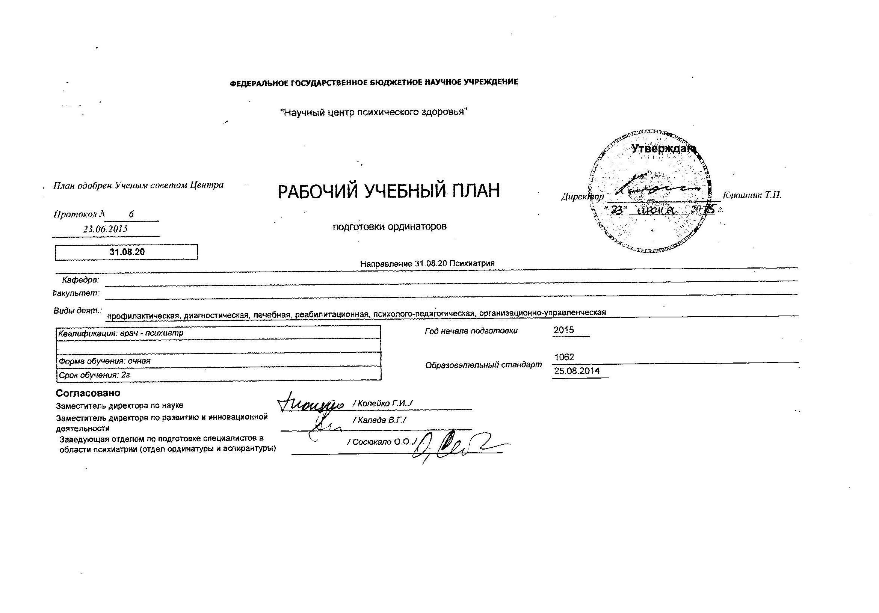

Учебный план
Ин-декс | Наименование структурных элементов | Форма контроля | ЗЕ | ЧАСЫ |  |  |  |  |  | Распределение по семестрам  обучения |  |  |  | Компетенции
 |  |  |  | Всего | Аудиторные |  |  |  | самост | 1 | 2 | 3 | 4 | УК | ПК
 |  |  |  |  | всего | Лекции | Пр | сем |  | Часов
 | Блок 1. Дисциплины (модули)
1Б. | Базовая часть |  | 36 | 1296 | 864 |  |  |  | 432
1Б.1 | Психиатрия | зачет | 26 | 936 | 624 | 60 | 250 | 314 | 312 | 234 | 232 | 234 | 236 | 1,2 | 1-9,12
1Б.2 | Общественное здоровье и здравоохранение | зачет | 2 | 72 | 48 | 4 | 12 | 32 | 24 |  | 72 |  |  | 1,2,3 | 1-4,7,9-12
1Б.3 | Психолого-педагогические основы деятельности врача | зачет | 2 | 72 | 48 | 4 | 24 | 20 | 24 | 72 |  |  |  | 1,2,3 | 1-3, 7-10, 12
1Б.4 | Медицина чрезвычайных ситуаций | зачет | 2 | 72 | 48 | 4 | 10 | 34 | 24 |  |  | 72 |  | 1 | 1,3-7,12
1Б.5 | Патология | зачет | 2 | 72 | 48 | 4 | 24 | 20 | 24 | 72 |  |  |  | 1 | 1-6,8
1Б.6 | Неотложные состояния в психиатрии | зачет | 2 | 72 | 48 | 4 | 22 | 22 | 24 |  |  | 72 |  | 1 | 1,3,5-7,12
1В. | Вариативная часть |  | 6 | 216 | 144 |  |  |  | 72
1В.1 | Экспериментальные параклинические исследования в психиатрии/Клинические шкалы | зачет | 3 | 108 | 72 | 6 | 36 | 30 | 36 |  | 108 |  |  | 1 | 1-6,11
1В.2 | Медицинская психология/История психиатрии | зачет | 3 | 108 | 72 | 6 | 36 | 30 | 36 |  |  |  | 108 | 1,2,3 | 1-10,12
 | Итого по Блоку 1 |  | 42 | 1512 | 1008 | 92 | 414 | 502 | 504 | 378 | 378 | 378 | 378
 | Блок 2. Практики (в часах)
2Б. | Базовая часть |  | 63 | 2268
2Б.1 | Психиатрия | зачет | 54 | 1944 |  |  |  |  |  | 524 | 560 | 452 | 408 | 1,2 | 1-9,12
2Б.2 | Педагогическая практика | зачет | 1 | 36 |  |  |  |  |  | 36 |  |  |  | 1 | 1,3,7-9,12
2Б.3 | Транскраниальная магнитная стимуляция | зачет | 1 | 36 |  |  |  |  |  |  | 36 |  |  | 1,2,3 | 1,6,8
2Б.4 | Электро-судорожная терапия | зачет | 1 | 36 |  |  |  |  |  |  |  |  | 36 | 1 | 1,6,8
2Б.5 | Медицинские осмотры, диспансеризация, консультативный прием | зачет | 6 | 216 |  |  |  |  |  |  |  | 216 |  | 1,2 | 1-9,12
2В. | Вариативная часть |  | 12 | 432
2В.1 | Экспериментальные параклинические исследования в психиатрии / Клинические шкалы | зачет | 7 | 252 |  |  |  |  |  |  | 194 |  | 58 | 1 | 1-6
2В.2 | Медицинская психология / История психиатрии | зачет | 5 | 180 |  |  |  |  |  |  |  |  | 180 | 1,2,3 | 1-10,12
 | Итого по Блоку 2 |  | 75 | 2700 |  |  |  |  |  | 560 | 790 | 668 | 682
 | Блок 3. Государственная итоговая аттестация (в часах)
3 | Государственная итоговая аттестация |  | экзамен | 3 | 108 |  |  |  |  |  |  |  | 108
 | Общая трудоёмкость ООП |  |  | 120 | 4320

Календарный учебный график
 | сентябрь |  |  |  |  | октябрь |  |  |  | ноябрь |  |  |  | декабрь |  |  |  |  | январь |  |  |  | февраль |  |  |  | март |  |  |  |  | апрель |  |  |  | май |  |  |  |  | июнь |  |  |  | июль |  |  |  | август
 | 1-7 | 8-14 | 15-21 | 22-28 | 29-5 | 6-12 | 13-19 | 20-26 | 27-2 | 3-9 | 10-16 | 17-23 | 24-30 | 1-7 | 8-14 | 15-21 | 22-28 | 29-4 | 5-11 | 12-18 | 19-25 | 26-1 | 2-8 | 9-15 | 16-22 | 23-1 | 2-8 | 9-15 | 16-22 | 23-29 | 30-5 | 6-12 | 13-19 | 20-26 | 27-3 | 4-10 | 11-17 | 18-24 | 25-31 | 1-7 | 8-14 | 15-21 | 22-28 | 29-5 | 6-12 | 13-19 | 20-26 | 27-2 | 3-9 | 10-16 | 17-23 | 24-31
 | 1 | 2 | 3 | 4 | 5 | 6 | 7 | 8 | 9 | 10 | 11 | 12 | 13 | 14 | 15 | 16 | 17 | 18 | 19 | 20 | 21 | 22 | 23 | 24 | 25 | 26 | 27 | 28 | 29 | 30 | 31 | 32 | 33 | 34 | 35 | 36 | 37 | 38 | 39 | 40 | 41 | 42 | 43 | 44 | 45 | 46 | 47 | 48 | 49 | 50 | 51 | 52
1 |  |  |  |  |  |  | П | П | П | П | П | П | П | П | П | П | П | П | К | К | А |  |  |  |  |  |  | П | П | П | П | П | П | П | П | П | П | П | П | П | Э | П | П | П | П | П | К | К | К | К | К | К
 |  |  |  |  |  |  |  |  |  |  |  |  |  |  |  |  |  | К |  | П
2 |  |  |  |  |  |  | П | П | П | П | П | П | П | П | П | П | П | П | К | К | А |  |  |  |  |  |  | П | П | П | П | П | П | П | П | П | П | П | П | П | Э | П | П | П | Г | Г | К | К | К | К | К | К
 |  |  |  |  |  |  |  |  |  |  |  |  |  |  |  |  |  | К |  | П

Сводные данные
 |  | курс 1 | курс 2 | Всего
 |  | недель | недель | недель
 | Образовательная подготовка | 13 1/3 | 13 1/3 | 25
А | Промежуточная аттестация | 1/3 | 1/3 | 2/3
П | Практика | 30 | 28 | 58
Э | Экзамен | 1/3 | 1/3 | 2/3
Г | Государственная итоговая аттестация |  | 2 | 2
К | Каникулы | 8 | 8 | 16
Итого недель |  | 52 | 52 | 104

